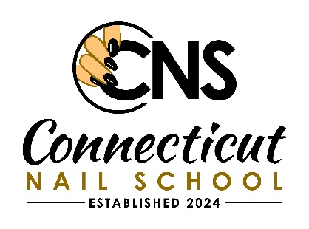
ESCUELA DE UÑAS DE CONNECTICUT

Programa de Tecnología de Uñas

FECHA DE INICIO DE LA CLASE
Cada primera semana de enero de 9:30 a 21:30, 40 horas a la semana
*Por favor, llame para programar sus horas*

- El plan de estudios total no debe ser inferior a 100 horas de instrucción.
- Las primeras 50 horas deben dedicarse a la enseñanza en los aspectos teóricos de todas las áreas de contenido. La instrucción práctica puede incluirse en estas primeras 50 horas, pero la práctica supervisada en una planta de clínica no.
- Las 50 horas restantes se dedicarán a la práctica supervisada integrada con instrucción teórica y práctica continua.

HORAS MÍNIMAS REQUERIDAS DE INSTRUCCIÓN
Área de contenido | Horarios
Anatomía y fisiología | 5
Enfermedades y trastornos de la piel + uñas | 5
Química cosmética, ingredientes y conocimiento del producto | 5
Esterilización, Saneamiento y Bacteriología | 5
Gestión, Leyes, Comunicación y Ética | 5
Masaje, aplicación de cera de parafina | 5
Aplicación de la manicura, pedicura y conocimiento de productos de venta | 5
Equipos de Electricidad y Tecnología de Clavos | 5
Aplicación de mejoras para uñas artificiales | 10
Práctica clínica, registro y tratamiento
Procedimientos y Horario de Consulta | 50 | Total 100 horas

TECNOLOGÍA DE UÑAS - PROGRAMA ACADÉMICO
Semana I: Orientación, Historia + Oportunidades, Imagen Profesional, Habilidades para la Vida, Comunicación Semana II: Control de Infecciones. Anatomía + Fisiología
Semana III: Estructura de la piel, Estructura de uñas + Crecimiento, Enfermedades de las uñas + Trastornos Semana IV: Manicura, Negocio de salón de curado pediátrico, Planificación de negocio, Clínica Semana V: Fundamentos de la química, Química de productos de uñas, Tips-Wraps-No Lite Gel Semana VI: Mejoras acrílicas de uñas, búsqueda de empleo, currículum
Semana VII: Geles UV, Creative Touch, Clínica,
Semana VIII: Fundamentos de la electricidad, Presentación eléctrica, En el trabajo, Desarrollo de portafolio, Exámenes Finales

Nuestra clase de uñas se imparte por la mañana y por la tarde de lunes a viernes de 9:30 a 18:30.
El coste es de $4,000,00 en total – Solicitud, registro y Supp se incluye feee
Solicita un plan de pagos, sin intereses. Programa de 8 semanas + introducción, 100 horas
Se debe mantener una media del 75% en asistencia y estudios para obtener un Certificado / Diploma.

Por favor, venid a hacer una visita guiada para que podamos empezar vuestra nueva carrera.
Asientos limitados disponibles, un depósito de 600,00 $ antes del inicio de clase para asegurar libros de texto y kit de uñas.

Al finalizar, puedes solicitar la licencia estatal de Connecticut en el Departamento de Salud por una tasa de $100.00.
HORARIO DE APERTURA DEL COLEGIO 9:30 A 21:30
CLASE MATUTINA 9:30 - 13:30 - CLASE DE LA TARDE 14:00-18:00

Clase vespertina de 19:30 a 21:30 a 21:30 a partir del 2 DE JULIO DE 2024
Regístrate ahora en línea https://ctnailschool.com/
O
Tel: 203-747-2512 CORREO ELECTRÓNICO: CTNAILSSCHOOL@GMAIL.COM
ESCUELA DE CLAVOS DE CONNECTICUT 920 S. COLONY RD., WALLINGFORD, CT 06492

